國立政治大學資訊管理學系

2023年 專題發表會

第8A組 專題報告書

專題名稱：Swap一拍即合

專題成員：

109306045資管四甲黃筠茜 109306044資管四乙楊鵑慈

109306083資管四甲黃慧如 109306087資管四甲花巧臻

109306088資管四乙黃任謙
日期 : 2023年12月

Swap一拍即合
摘要
本平台為一款結合物件辨識的二手交換平台，旨於提供用戶一個便捷迅速且饒富趣味的交換物品體驗。用戶上傳想放入平台交換的物品照片後，平台會利用YOLO物件偵測技術、K-Means演算法顏色分群以及AILOGO辨識技術等圖像辨識技術，快速辨識出物品的種類、名稱、顏色、品牌等等，並填入上架頁面中，不須使用者花費冗長的時間即可上架。頁面設計採取年輕化的互動方式，不同於現有市面上的交換/交易平台常規乏味的介面，而是像一張張卡片似的呈現。本平台用戶以學生為主，期望以學生帳號的可靠性減低假帳號問題，並藉由以物會物的趣味交換，實現永續目標。在未來會持續優化本平台以提升配對成功率，期望能擴大用戶群並促進校園內物品的再利用價值。

1、專題簡介

1、動機

近年崛起的快時尚風氣再度引起各國對於資源浪費的劇烈討論，聯合國2030年SDGs第12.5項「透過預防、減量、回收和再利用，大幅減少廢棄物產生」更點出資源浪費的嚴重性。雖然目前市面上的二手交易平台（如：臉書二手交易社群、旋轉拍賣）擁有廣大的使用族群，卻隱含以下幾種問題：

（1）使用者體驗不佳：不直覺的介面導致用戶使用平台意願低落，使得平台逐漸沒落。

（2）用戶限縮：因應國際地球村概念的普及，校園內充斥來自世界各地的外籍生。儘管短期交換生更容易有廢棄品問題，多數現有交易平台的複雜介面、繁雜的中文介紹卻不利外籍生使用，使得平台用戶被迫限縮。

（3）交易冗長：在傳統平台進行交易，需要通過重重關卡。先是拍照上傳照片，而後得手動輸入多項物品資訊，光是上架物品便有繁重的交易成本，令用戶卻步。長久下來，越來越少的商品導致流動性降低，配對難度也隨之增高。

（4）安全性疑慮：買賣雙方資訊不透明使得信任難以建立，如臉書的二手交易社團出現的多人頭帳號及詐騙問題，無法讓用戶信任二手物的來源。

有鑑於此，本團隊開發了一個兼顧便捷與安全的AI物品辨識二手交換平台來解決上述問題，期許能為永續發展貢獻一份心力，滿足SDGs「促進綠色經濟，確保永續消費及生產模式」，降低不負責任的消費與生產帶來的弊端。

2、目的與內容

本團隊致力於開發一個簡單低成本且與生活密切相關的二手交換平台，透過看似日常的換物，實則帶動持續的循環來增加閒置物品的再使用。期望能讓資訊技術不再遙不可及，而是能確切提高每一位用戶的生活品質，並同時實現以下多重目標：

（1）提升使用者體驗：本團隊旨在提供一個便捷快速、充滿驚奇的平台，利用資訊服務技術，包括物品辨識和貼標，最大程度降低現有二手平台普遍存在的繁瑣問題，簡化上架與搜索流程以提高用戶持續使用平台的意願。此外，不同於現有交易平台的常規介面，本平台不論在瀏覽平台的物品的介面或提出交換申請的方式皆有充滿趣味的特色設計，令用戶耳目一新。

（2）擴大用戶群體：考量到外籍用戶因為在台時間普遍較短，對於廢棄物產生有一定影響力。本平台特別使用英文介面來打破語言和文化障礙，全球用戶皆能輕鬆使用平台，用戶不再侷限於國內。

（3）提高安全性：透過透明的買賣方資訊，建立安全的交易環境。利用學校帳號的單帳號限制來減少詐騙和多人頭帳號問題，用戶能夠信任平台上的二手物品來源。

總結上述，本平台的開發目的為通過資訊服務和日常生活的緊密結合，一方面帶給用戶嶄新便捷的使用體驗，同時也實現降低資源浪費、促進綠色經濟的永續循環理念。

2、需求分析與分工說明

1、分析方法
本團隊使用訪談方法，針對不同背景的大學生進行訪談，以深入了解他們在二手交換領域的經驗和需求。訪談將提供豐富的質性資料，以便更加深入了解不同用戶的期望，並確保Swap的功能能夠滿足他們的需求。本團隊採用半結構化的訪談指南，以涵蓋受試者的個人背景、二手交換經驗以及他們對平台功能的期望。此多面向訪談方法有助於捕捉不同用戶群體的多樣性觀點。最終，這些訪談結果將被分析並總結，以為設計和改進Swap提供有價值的回饋。

2、訪談對象背景
本團隊選擇了三位不同背景的訪談對象，以便更全面地理解他們對二手交換平台的需求和觀點：

（1）Sophia：年齡21歲，就讀政治大學商學院的資訊管理學系學生。她對二手交換充滿熱情，多次參與校園社交媒體群組上的二手市場交易。然而，她特別關注隱私和交易安全，尤其在與陌生人進行交易時。

（2）Jeffrey：年齡22歲，就讀政治大學社會科學學院心理學系的學生。雖然他的專業不是資訊相關，但他對二手交換有濃厚興趣，參與過一些二手市場的活動。他期望交換過程更加簡化，並提高交易的透明性。

（3）Ahmed：年齡24歲，就讀政治大學國際事務學院的國際關係碩士研究生。身為外籍生，他對政治大學的二手市場感到興趣，曾在社交媒體上參與過二手物品交換。他認為一個直觀且安全的平台對於外籍生更具吸引力，有助於更好地融入當地文化和社區。

3、訪談內容概要

（1）個人背景
- 受試者的名字、年齡。
- 是否在政治大學就讀或工作，並提供相關學院或部門的信息。

（2）用戶需求

對於二手交換的興趣程度。

是否有過二手交易的經驗，並描述過去的經驗。

在現有平台進行二手交易的過程中，是否有遇到任何問題或不便。

對於一個二手交換平台有什麼具體期望。

4、分析結果
在訪談過程中，本團隊發現三位受試者皆對二手交換此一交易模式抱有高度的興趣，若未來有相關的平台，他們非常樂意嘗試。並且，本團隊了解受試者在過去進行二手交易時的體驗，並深入探究其體驗結果的原因，藉此掌握痛點。最後，透過受試者描述對於二手交換平台的期待，本團隊能更直接、具體的描摹出使用者對於此平台的真實需求。將以上訪問結果統整歸納後，梳理出使用者需求如下，分為功能及非功能需求：

（1）功能需求

簡化的物品上架流程：
現有的二手交易平台上架步驟繁瑣，需要填寫大量上架資訊，這明顯降低了受試者上架二手物品的意願。因此，為了提高用戶參與度，平台的上架流程需要盡量簡化，以幫助用戶迅速上架物品。
- 直觀的功能操作：
三位受試者一致希望平台的介面操作能直觀且人性化，以協助新用戶迅速上手，過於複雜的功能設計將導致用戶在使用初期浪費過多時間摸索，甚至在熟悉系統操作前，便已失去繼續使用平台的耐心。
- 方便閱讀的介面：
現有的二手交易平台多有介面資訊雜亂的問題，大量的文字和眼花撩亂的物品排版，皆導致使用者不易閱讀，且容易分心。為了提升瀏覽舒適度，受試者希望平台能提供以圖片為主且一目了然的介面。

（2）非功能需求

安全的交換流程：

近來網路詐騙猖獗，受試者希望平台能維護交易安全，提供可靠的身份驗證以及交易加密機制，以提高用戶在使用平台時的信任感和安全感。

使用英語介面：

由於平台的用戶涵蓋外籍生，因此必須使用英語作為主要語言，以確保來自不同語言背景的使用者皆能順利使用平台。

5、分工說明

（1）圖像辨識（黃筠茜、花巧臻）

主要負責開發和訓練圖像辨識模型。

搜集和整理數據集，以訓練模型，選擇適當的算法和模型結構。

以Python來進行圖像辨識，並確保模型的正確性和效能。

整合YOLO物件偵測技術、K-Means演算法和AILOGO辨識技術，以實現簡化物品上架流程的需求，自動填寫商品名稱、顏色和品牌的功能。

（2）App前後端程式撰寫（黃慧如、黃任謙、楊鵑慈）
- 主要負責開發App的前端和後端。
- 前端開發使用Flutter框架來設計和實現用戶界面，包括交換頁面、個人頁面、通知頁面等。
- 後端開發主要建構伺服器和應用程式邏輯，如處理用戶註冊、物品上架、交換請求、通知等。
- 注重整個App的流暢運行和一致性用戶體驗。

（3）資料庫管理（楊鵑慈、黃任謙、花巧臻）
- 主要負責創建與管理應用程式的資料庫。
- 設計資料庫結構，包括用戶資訊、物品資訊和交換記錄。
- 確保資料庫的穩定性、可用性和安全性，並處理數據的儲存和擷取。
- 支援非結構化數據調整。

3、系統架構與說明

1、開發環境
初始階段，本團隊重點選用高效工具，確保順暢開發流程。對於圖像辨識模型訓練及測試使用Jupyter Notebook和Google Colab。前後端App開發則選用Visual Studio Code，以快速建構iOS和Android應用程式。

2、程式語言與前後端策略
首先，圖像辨識選用Python，因其運算效能及豐富圖像處理庫，簡潔語法和廣泛社群支援有助於快速開發與維護。其次，APP前後端開發使用Flutter框架和Dart語言實現跨平台一致性，提高開發速度並降低維護成本。最後，MongoDB作為主要資料庫管理系統，提供彈性和效能，特別適用於用戶資訊和物品交換記錄的儲存，並支援非結構化數據調整以適應未來需求。
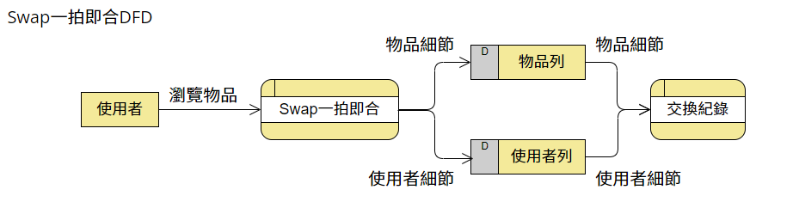
圖1-Level 1 DFD

3、系統架構

（1）登入
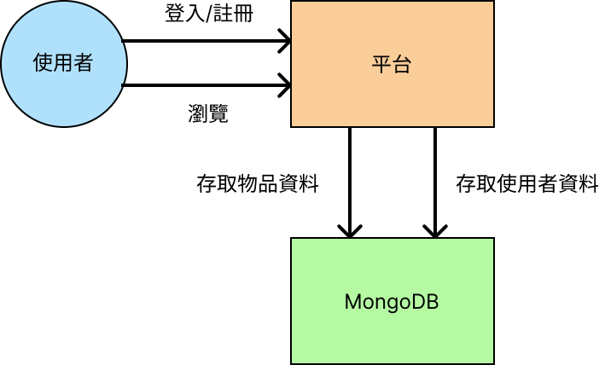
圖2-登入
使用者在透過Swap的平台註冊或登入時，都是透過MongoDB來確認帳號與密碼皆正確且符合規定。在主要的頁面瀏覽時，平台會讀取MongoDB內已有的物品資料，呈現在使用者的頁面上。

（2）上架
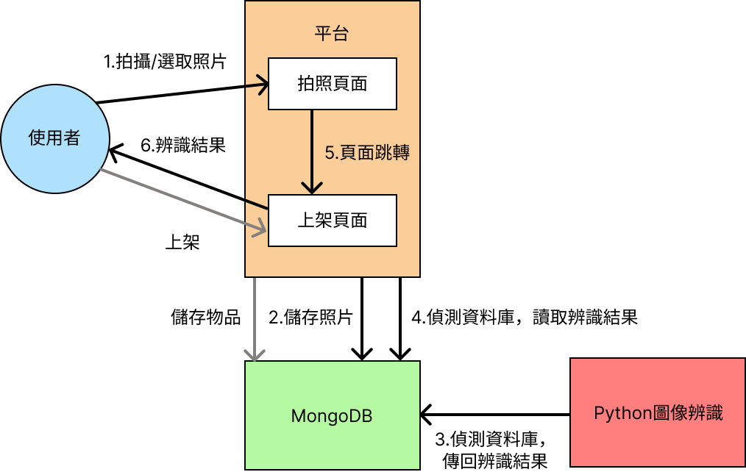
圖3-上架
在上架的流程中，使用者確認照片後Swap會先將此照片存進MongoDB，此時後端將會偵測到資料庫的新存取，觸發辨識器進入辨識流程，辨識完圖片後後端將會把辨識好的圖片連同辨識結果更新進資料庫。使用者端則會跳轉至上架頁面並將辨識結果作為預設顯示於畫面上，欲上架時Swap再將物品的資訊存入MongoDB。

（3）交換
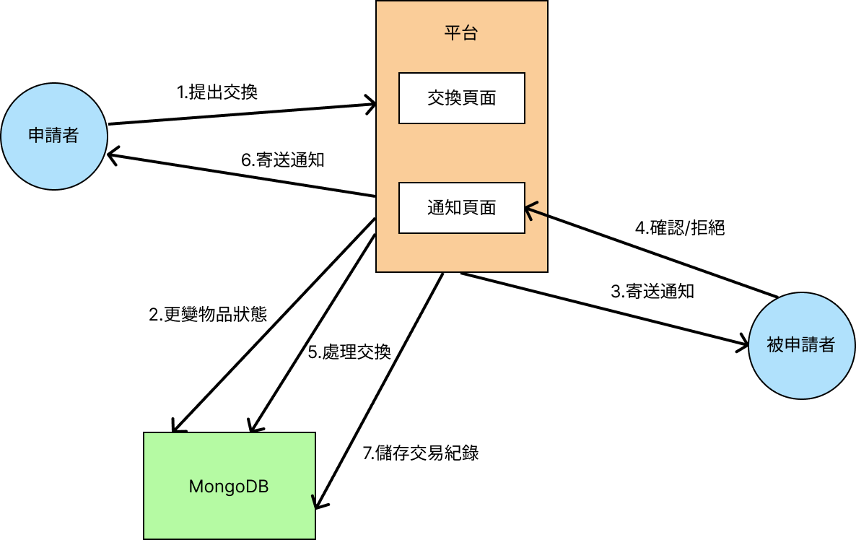
圖4-交換
在此圖中，申請者為欲提出交換申請的使用者，而被申請者則是收到物品交換申請的使用者。申請者在平台操作提出交換申請時，Swap會寄送通知給被申請者，讓被申請者可以決定是否同意這筆交換，此時也會更新MongoDB內的物品資訊，將此物品設定為交換中的狀態。在被申請者同意或拒絕此筆交易後，Swap會先在資料庫處理完物品交易的步驟，然後寄送通知給申請者，告知此交易的結果。在交易的步驟完成之後，會將此交易的紀錄儲存進MongoDB，供往後使用。

4、圖像辨識邏輯
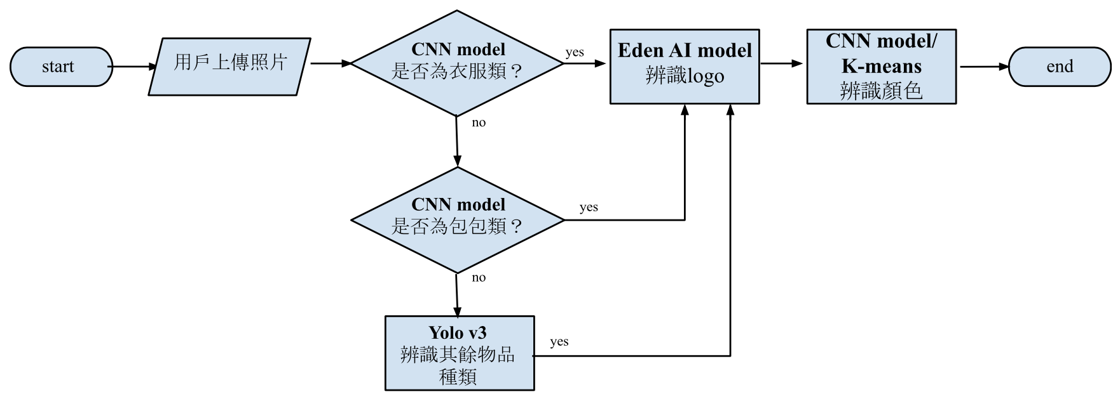
圖5-圖像辨識流程
使用者在Flutter拍攝完物品照片或選擇現有圖片，並點擊確認使用圖片後，圖片會存入MongoDB中並觸發Python的圖像辨識器。在參考過現有二手交換平台後，本團隊將重心放在衣服及包包等服飾類物品，因此圖像會先進行這兩項物品的辨識，本團隊使用CNN訓練模型來辨識衣服以及包包種類，若辨識結果皆為否，再進行其餘物品種類辨識，而其餘物品辨識則是使用Yolov3物件偵測技術。
進行完物品辨識後，會進入Logo辨識，這邊會串接到外部的EdenAI進行辨識，最後則是使用K-means演算法顏色分群技術，以及CNN訓練模型進行顏色辨識，並於結束後回傳所有辨識結果至MongoDB進行儲存，也同步將結果顯示於Flutter的使用者上架頁面，提供使用者進行編輯更改或直接上架。在使用者點擊上架按鈕時，系統會自動將修改後的物品資訊Update至MongoDB進行儲存。

5、測試與維護
系統開發末段聚焦於測試和維護。使用GitHub作為版本控制工具協助團隊協同合作，確保程式碼變更和資訊同步。
本團隊採用多層次測試策略確保應用程式品質和在不同平台的穩定運行。Android模擬器測試使用Android Studio，iOS端使用Simulator。此外，實際iOS和Android設備上進行測試以驗證系統效能並確保長期維護的有效展開。

6、系統功能簡介
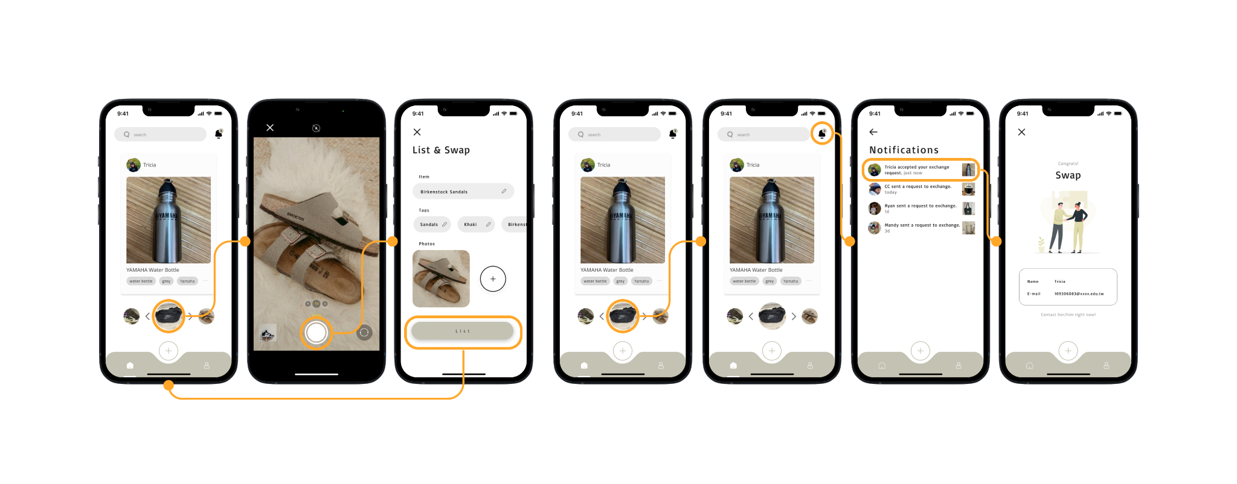
圖6-上架 圖7-提出申請

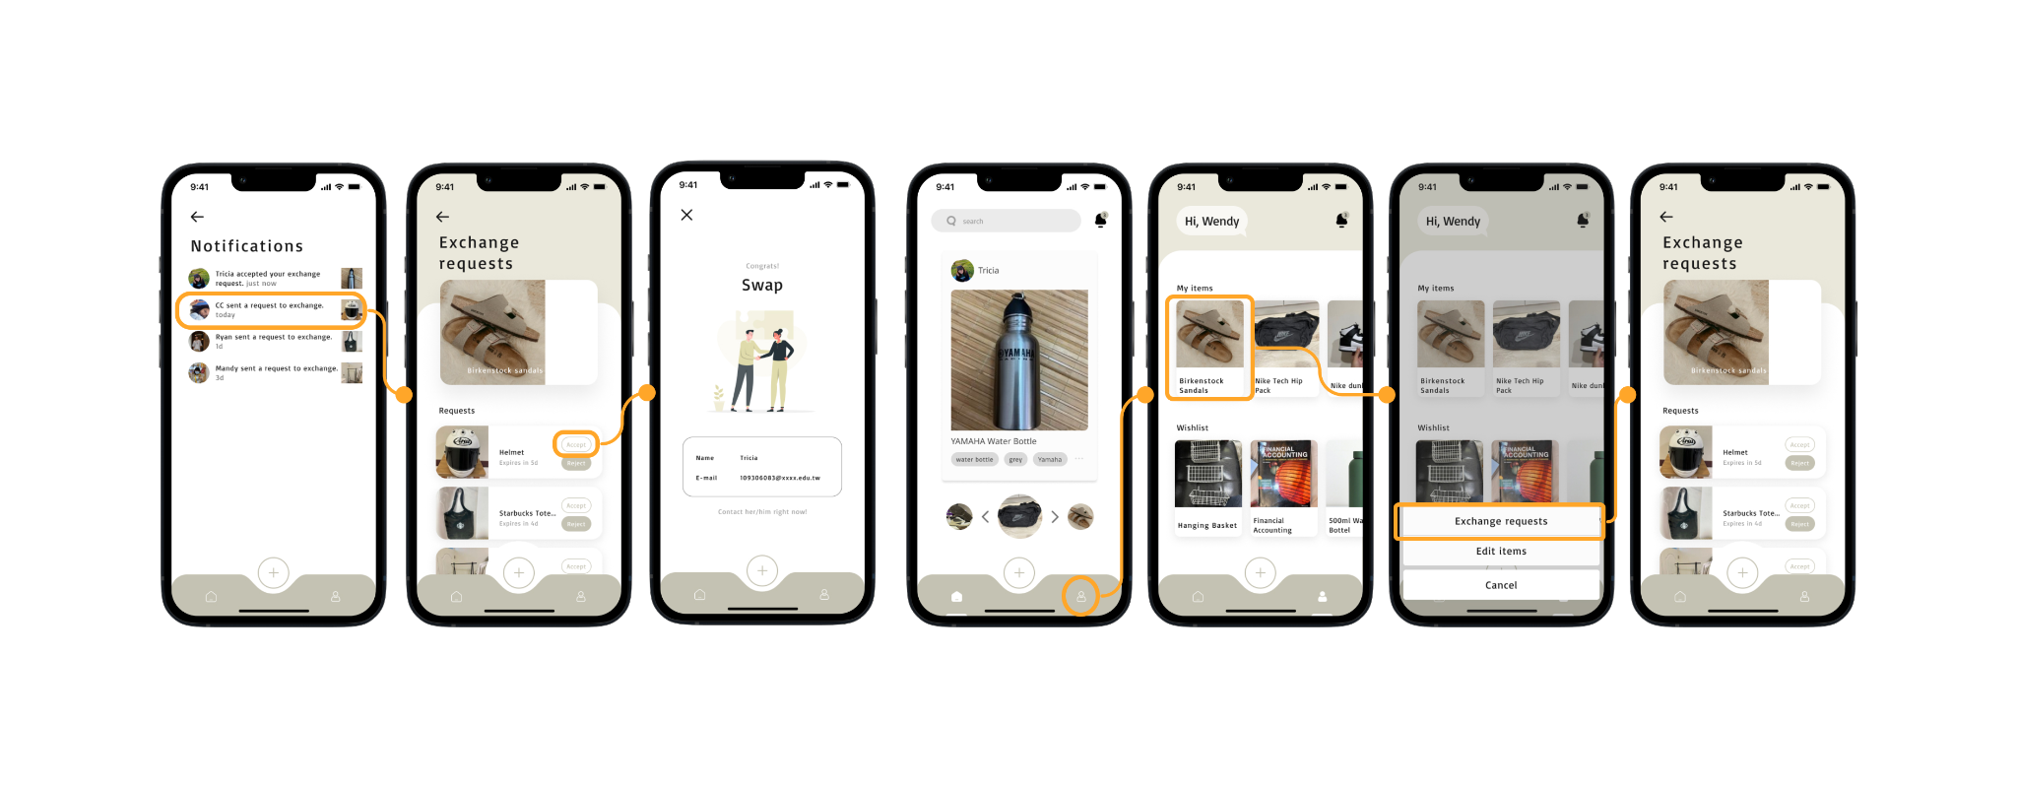
圖8-審核申請 圖9-個人頁面

一拍即辨識，快速上架物品
如圖6，點擊交換主頁面下方的「+」便會開啟相機，用戶可以直接拍攝欲上架之物品。確認照片後，系統後端會觸發辨識器辨識照片中的物品及其特徵。辨識完畢畫面會跳至上架頁面，並將辨識出的物品資訊（物品名稱、物品標籤）做為預設顯示於畫面上，用戶可一鍵上架，省去所有的手動輸入，當然，用戶仍能在自由編輯物品資訊後再上架，包括更改物品名稱、新增刪減物品標籤等。

上滑即提出物品交換申請
上架物品後，畫面會跳至交換主頁面，畫面中間的卡片為他人上架之物品，用戶可左右滑動瀏覽，畫面下方的圓圈則為用戶自己上架的物品，同樣可以左右滑動。待選定心儀的物品和自己欲與對方交換的物品後，都先將其保留在畫面中，接著按住自己的物品上滑至對方的物品卡片，便能向對方提出交換申請（圖7），同時，此被上滑的自己的物品便會暫時反灰，無法再上滑，直到申請被對方拒絕或超過五天的時效為止。

即時通知申請及回覆
在送出申請後，若對方沒有在五天內回覆，系統便會自動取消此申請。若對方取消了申請，用戶會收到即時通知，同時，反灰的物品將恢復正常。而假若對方確認了申請，點擊確認通知後，將會跳轉至匹配成功頁面，並顯示對方的電子郵箱地址（圖7）。此時，系統的匹配已完成，用戶可透過電子郵箱聯繫對方，進行物品實體交換。此外，若是有其他用戶向自己的物品提出申請，用戶也會收到相應的通知。點擊通知後，將進入交換申請頁面（圖8），頁面中間為自己的物品，而下方則列出了對其提出申請的其他物品，用戶可在五天內決定同意或拒絕這筆申請。超過時效後，系統將自動拒絕。

個人頁面管理
點擊應用列的「人像」圖示會進入用戶的個人頁面（圖9）。「My items」為用戶上架的物品，而「Wishlist」則為用戶提出申請，欲與之交換的願望物品。點擊任一「My items」後，用戶可以選擇編輯物品或是至該物品的交換申請頁面，點擊任一「Wishlist」則會直接跳至願望物品頁面，用戶可以瀏覽這筆由自己所提出的申請之詳細資訊，包括願望物品和自己拿出來想與對方交換的物品，並且用戶也能於此取消該申請。

4、結論與未來發展方向
Swap一拍即合的開發旨在解決現有二手交換平台存在的問題，提供用戶更便捷、安全、並且有趣的交換物品體驗。透過圖像辨識技術，平台實現了一拍即辨識的功能，用戶只需一張物品照片即可快速上架，省去冗長的輸入步驟。此外，平台的設計強調直觀的操作和個性化的介面，提高了使用者體驗，並專為學生群體設計，以提高安全性和降低假帳號問題。
開發這個二手交換平台專案是本團隊共同的夢想，本團隊深信透過這個平台能夠為社會和環境帶來積極的變革，希望能透過此平台鼓勵更多人發覺二手商品的價值，減少資源浪費，推動更可持續的消費模式，並共同致力於打造更環保的未來。
本團隊將持續努力改進和擴展這個平台，以提供更卓越的用戶體驗。我們將致力於優化流程，引入更多個人化的功能，例如基於用戶行為和偏好的推薦系統，以提高成功匹配的機會。此外，我們計劃擴大用戶群體，促進校園內資源的可持續再利用，以支持永續發展，推動可持續消費和共享經濟的理念。我們期望這個平台能夠對改變人們的消費和生產習慣，以促進可持續發展和資源保護產生積極影響。

5、參考資料
Liao, J. (2018, December 4). 淺談爬蟲和爬蟲倫理 [A brief discussion of web scraping and web scraping ethics]. iThome.
https://ithelp.ithome.com.tw/articles/10253100

Cinnamon AI. (2019, Jun 5). 深度學習：CNN原理和Keras實現 [Deep Learning: CNN Principles and Keras Implementation]. Medium.
https://cinnamonaitaiwan.medium.com/%E6%B7%B1%E5%BA%A6%E5%AD%B8%E7%BF%92-cnn%E5%8E%9F%E7%90%86-keras%E5%AF%A6%E7%8F%BE-432fd9ea4935

陳芳毓、許鈺屏、李鈺淇 數位營運暨社群．高偉倫、阮怡婷. (2023, April 1). 新興科技對城市發展的影響 [The Impact of Emerging Technologies on Urban Development]. Future City.
https://futurecity.cw.com.tw/article/1867

TD (2020, May 4). 是否該用MongoDB？選擇資料庫前你該了解的事。ALPHA Camp.
https://tw.alphacamp.co/blog/mysql-and-mongodb-comparison

David Cochard (2020, Dec 8) YOLOv3 : A Machine Learning Model to Detect the Position and Type of an Object
https://medium.com/axinc-ai/yolov3-a-machine-learning-model-to-detect-the-position-and-type-of-an-object-60f1c18f8107

Harshvardhan Shinde (2021, Jul 13). MongoDB with Flutter. Level Up Coding.
https://levelup.gitconnected.com/mongodb-with-flutter-407de79f84e4

Flutter & Dart - The Complete Guide [2023 Edition]
https://www.udemy.com/course/learn-flutter-dart-to-build-ios-android-apps/learn/lecture/37266944?start=0#overview

MarsW (2013, Aug 16) Git 筆記 – Git 初始設定 & Github 入門
http://tech-marsw.logdown.com/blog/2013/08/16/git-notes-github

Flutter documentation

https://docs.flutter.dev/

